臺中市大安港媽祖文化園區場地使用管理要點修正總說明
臺中市風景區管理所為有效發揮大安港媽祖文化園區場地功能，前於一百十三年三月四日以中景營字第一一三〇〇〇〇三七〇號函訂定臺中市大安港媽祖文化園區場地使用管理要點在案。為活化場地空間運用、符合現況管理需求、落實使用者付費原則，並強化場地之運作效能，爰修正本要點，其修正重點如下：
一、落實使用者付費原則，增訂場地利用費之規定、外借場地增加戶外草皮區。(修正規定第四點、附件一、附件三)
二、明定本府及所屬機關、學校於列名為主辦、合辦或協辦單位時，場地利用費、水電費及保證金之計收標準。(修正規定第五點)
三、配合修正規定第四點增訂場地利用費，修正場地退費基準之規定。(修正規定第六點)
四、維護用電安全，增訂戶外草皮區不得從主體建築外接電源之規定。(修正規定第八點)

臺中市大安港媽祖文化園區場地使用管理要點修正對照表
修正名稱 | 現行名稱 | 說明
臺中市大安港媽祖文化園區場地使用管理要點 | 臺中市大安港媽祖文化園區場地使用管理要點 | 名稱未修正。
修正規定 | 現行規定 | 說明
一、臺中市風景區管理所（以下簡稱本所）為有效管理並發揮大安港媽祖文化園區場地使用功能，特訂定本要點。 | 一、臺中市風景區管理所（以下簡稱本所）為有效管理並發揮大安港媽祖文化園區場地使用功能，特訂定本要點。 | 本點未修正。
二、本要點所稱場地，係指大安港媽祖文化園區開放使用之空間。 | 二、本要點所稱場地，係指大安港媽祖文化園區開放使用之空間。 | 本點未修正。
三、申請使用場地以辦理政令宣導、文化、社教、藝術或其他觀光活動為優先，一切活動應遵守國家法令，符合社會善良風俗，且活動內容不得妨礙公共秩序。 | 三、申請使用場地以辦理政令宣導、文化、社教、藝術或其他觀光活動為優先，一切活動應遵守國家法令，符合社會善良風俗，且活動內容不得妨礙公共秩序。 | 本點未修正。
四、申請人應於使用日十五個工作天前填具申請書(附件一)及切結書(附件二)向本所提出，並應於核准通知後三個工作天內，繳納場地利用費及保證金；逾期未繳納者，視同放棄申請。  場地利用費、水電費及保證金收費標準如附件三。 | 四、申請人應於使用日十五個工作天前填具申請表(附件一)及切結書(附件二)向本所提出，並應於核准通知後三個工作天內，繳納保證金；逾期未繳納者，視同放棄申請。  水電費及保證金收費標準如附件三。 | 為符合現況管理需求、落實使用者付費原則，爰增訂繳納場地利用費之規定並修正附件一及附件三。
五、臺中市政府及所屬機關、學校列名為主辦或合辦之活動（不含受託申請者）免繳納場地利用費、保證金及水電費。  臺中市政府及所屬機關、學校列名為協辦單位之活動，得減半收取場地利用費，仍應繳納水電費及保證金。  申請人為法人或團體者，向本所提出申請時，應檢附臺中市政府及所屬機關、學校核准列名為主辦、合辦或協辦單位之公文影本。 | 五、臺中市政府及所屬機關、學校列名為主辦、合辦或協辦單位之活動免收保證金。申請人為法人或團體者，向本所提出申請時，應檢附臺中市政府及所屬機關、學校核准列名為主辦、合辦或協辦單位之公文影本。 | 一、受託申請者意指非政府機關本身，但基於契約（合約）關係，代表或協助機關執行特定任務的第三方單位。  二、明定與臺中市政府及所屬機關、學校列名為主辦、合辦或協辦之場地利用費、水電費以及保證金收取基準。
六、場地退費基準如下：  （一）申請人因故申請取消使用，應於使用日三個工作天前向本所提出，經核准者，場地利用費及保證金無息退還；逾期申請或未申請取消使用者，保證金不予退還。  （二）因天災或其他不可抗力事由，致無法如期使用者，申請人應於原因消滅後十個工作天內，以書面向本所申請延期使用或取消使用，其場地利用費及保證金無息退還；申請人不得請求賠償或補償。  （三）本所因業務需要或特殊情形，得於使用日五個工作天前，協調申請人變更使用日期；申請人放棄使用者，場地利用費及保證金無息退還，申請人不得請求賠償或補償。 | 六、申請人因故申請取消使用，應於使用日三個工作天前向本所提出，經核准者，無息退還保證金；逾期申請或未申請取消使用者，保證金不予退還。申請人因天災或其他不可抗力事由，致無法如期使用者，申請人得於原因消滅後十個工作天內，以書面向本所申請延期或取消使用。  本所因業務需要或特殊情形，得於使用日前五個工作天，向申請人協調變更使用日期，申請人放棄使用者，無息退還保證金。 | 配合修正規定第四點增訂場地利用費之規定，爰修正場地退費基準並酌作文字修正。
七、有下列情事之一者，不予核准使用，已核准使用者，撤銷或廢止核准，保證金不予退還：  （一）違背法令、公共秩序或善良風俗。  （二）各種政黨政治活動、宗教活動。  （三）活動內容對於他人健康及建築物與設備安全有危害之虞。  （四）活動內容與申請項目不符，或將場地轉讓、轉租他人使用。  （五）一年內曾違反本要點使用規定，且經撤銷或廢止使用。  （六）活動影響附近安寧，經勸導仍未改善。  （七）經本所認定為不宜繼續使用之情事，經勸導仍未改善。 | 七、有下列情事之一者，不予核准使用，已核准使用者，撤銷或廢止核准，保證金不予退還：  （一）違背法令、公共秩序或善良風俗。  （二）各種政黨政治活動、宗教活動。  （三）活動內容對於他人健康及建築物與設備安全有危害之虞。  （四）活動內容與申請項目不符，或將場地轉讓、轉租他人使用。  （五）一年內曾違反本要點使用規定，且經撤銷或廢止使用。  （六）活動影響附近安寧，經勸導仍未改善。  （七）經本所認定為不宜繼續使用之情事，經勸導仍未改善。 | 本點未修正。
八、申請人應盡善良管理人之注意義務，使用場地及各項設施、設備，並遵守下列事項：  （一）使用期間之公共秩序、安全維護及意外事件，應自行負責並依規定投保公共意外責任險及活動有關之保險。  （二）使用場地設備，應徵得本所同意並會同處理，如須加裝照明、電器設備或移動設備者，亦同。  （三）不得張貼海報、標語、旗幟或布幔，如有張貼需求，應徵得本所同意。  （四）不得於建築物、地面、牆面及其他設施、設備上噴漆、書刻、打釘或為其他毀損行為。  （五）不得使用明火及其他可能引發火災之行為，如有炊煮需求，應徵得本所同意並會同處理。  （六）使用期間應控制音量，不得影響附近安寧。  （七）使用期間應維護環境整潔，必要時應設置流動廁所。  （八）戶外草皮區不得從主體建築外接電源。  （九）活動結束後應回復原狀，並向本所檢具相關資料經確認後無息退還保證金；未回復原狀者，本所得代為履行，所需費用自保證金扣抵，不足部分得向申請人求償。 | 八、申請人應盡善良管理人之注意義務，使用場地及各項設施、設備，並遵守下列事項：  （一）使用期間之公共秩序、安全維護及意外事件，應自行負責並依規定投保公共意外責任險及活動有關之保險。  （二）使用場地設備，應徵得本所同意並會同處理，如須加裝照明、電器設備或移動設備者，亦同。  （三）不得張貼海報、標語、旗幟或布幔，如有張貼需求，應徵得本所同意。  （四）不得於建築物、地面、牆面及其他設施、設備上噴漆、書刻、打釘或為其他毀損行為。  （五）不得使用明火及其他可能引發火災之行為，如有炊煮需求，應徵得本所同意並會同處理。  （六）使用期間應控制音量，不得影響附近安寧。  （七）使用期間應維護環境整潔，必要時應設置流動廁所。  （八）活動結束後應回復原狀，並向本所檢具相關資料經確認後無息退還保證金；未回復原狀者，本所得代為履行，所需費用自保證金扣抵，不足部分得向申請人求償。 | 增訂戶外草皮區不得從主體建築外接電源之規定，並作點次調整。

附件一：(修正前)
臺中市大安港媽祖文化園區場地使用申請表
申請人 |  | 活動名稱
聯絡人 |  | 申請使用範圍  (如附圖) | □一樓概念展覽區  □一樓餐飲區  □一樓多媒體放映室  □二樓前廣場  □二樓展示區  □三樓展示區及多媒體放映室  □屋頂層露臺
聯絡電話 |  | 申請使用範圍  (如附圖)
電子信箱 |  | 申請期間 | 年 月 日 時 分起  至  年 月 日 時 分止
聯絡人地址 |  | 活動性質 | □展覽 □會議 □研習 □記者會  □其他：＿＿＿＿＿  □有□無本項活動有無收費或售票
聯絡人地址 |  | 預計參加人數
活動簡介：

備註：
1. 填寫前請詳閱臺中市大安港媽祖文化園區場地使用管理要點。
2. 場地應申請核准後始可使用。
申請人： (用印)
負責人： (用印)

申請日期： 年 月 日
附圖：臺中市大安港媽祖文化園區申請使用範圍圖
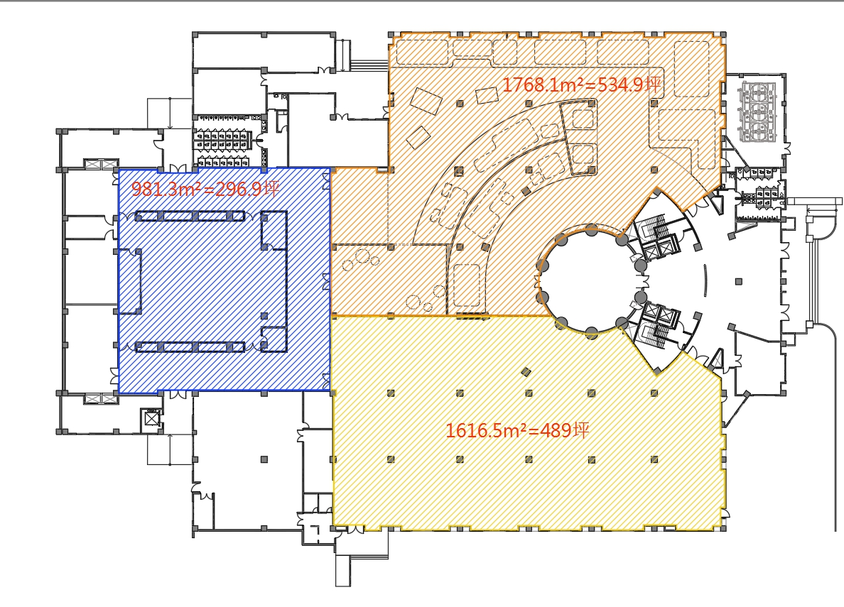
餐飲區
概念展覽區
多媒體放映室
一樓範圍圖
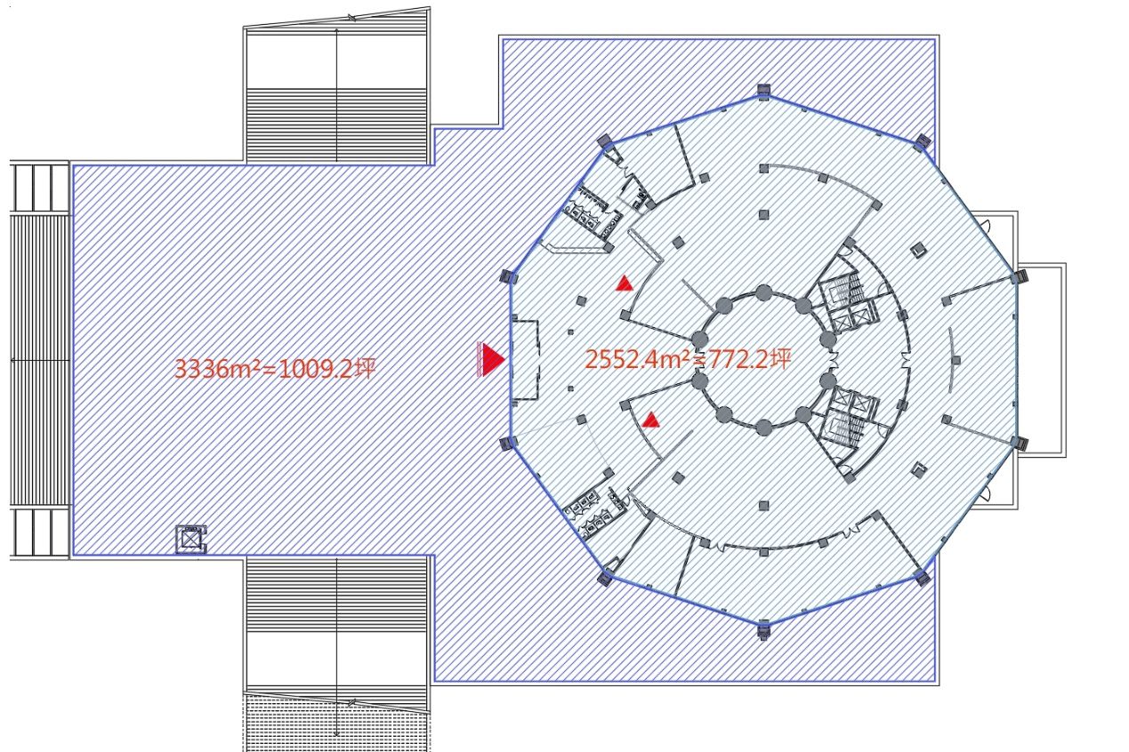
展示區
二樓前廣場

二樓範圍圖
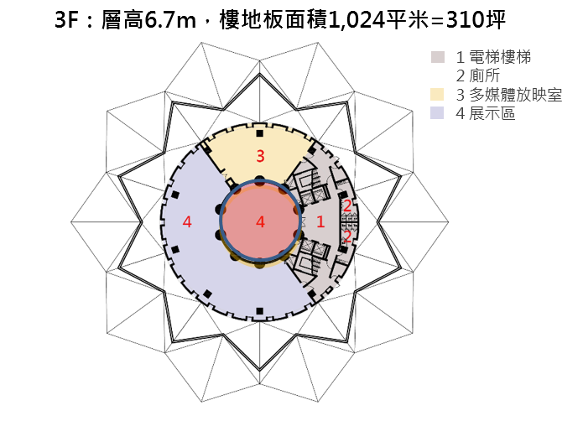
三樓範圍圖
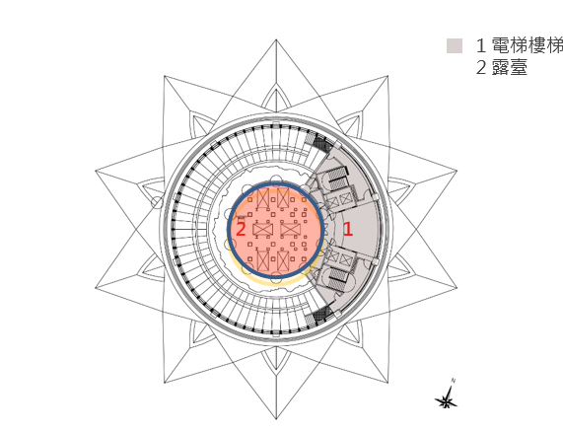

屋頂範圍圖
附件一：臺中市大安港媽祖文化園區場地使用申請表(修正後)
臺中市大安港媽祖文化園區場地使用申請表
申請人 |  | 活動名稱
聯絡人 |  | 申請使用範圍  (如附圖) | □一樓概念展覽區  □一樓餐飲區  □一樓多媒體放映室(座位:240個)  □二樓前廣場  □二樓展示區  □三樓展示區及多媒體放映室  □屋頂層露臺  □戶外草皮區
聯絡電話 |  | 申請使用範圍  (如附圖)
電子信箱 |  | 申請期間 | 年 月 日 時 分起  至  年 月 日 時 分止
聯絡人地址 |  | 活動性質 | □展覽 □會議 □研習 □記者會  □其他：＿＿＿＿＿  □有□無本項活動有無收費或售票
聯絡人地址 |  | 預計參加人數
活動簡介：

備註：
1. 填寫前請詳閱臺中市大安港媽祖文化園區場地使用管理要點。
2. 場地應申請核准後始可使用。
申請人： (用印)
負責人： (用印)

申請日期： 年 月 日

附圖：臺中市大安港媽祖文化園區申請使用範圍圖
餐飲區
概念展覽區
多媒體放映室
一樓範圍圖
展示區
二樓前廣場

二樓範圍圖
三樓範圍圖

屋頂範圍圖
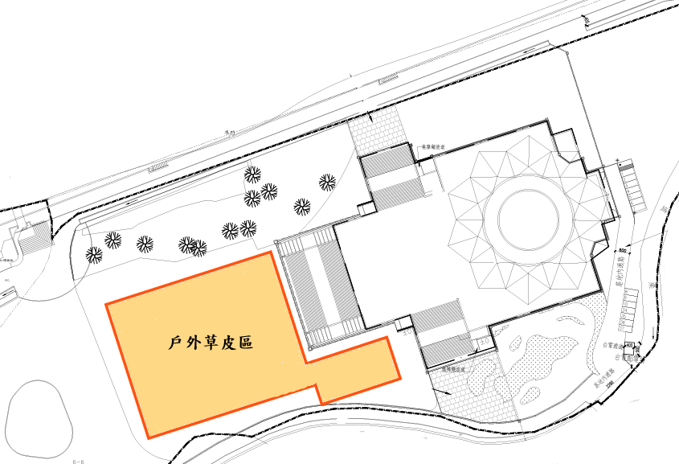
主體建築
戶外草皮區
附件二
臺中市大安港媽祖文化園區場地使用
切結書
立切結書人 (單位名稱)向臺中市風景區管理所於民國 年 月 日 時至 年 月 日 時，借用臺中市大安港媽祖文化園區 (場地名稱)，同意確實遵守「臺中市大安港媽祖文化園區場地使用管理要點」規定並於借用結束時回復場地原狀。
活動結束後應回復原狀，且不得影響下一場次之使用，並向臺中市風景區管理所檢具相關資料經確認後無息退還保證金；未回復原狀者，臺中市風景區管理所得代為履行，所需費用自保證金扣抵，不足部分得向申請人求償。

申請人： (用印)
法定負責人： (用印)
統一編號：
聯絡人：
聯絡電話：

○○○年○○月○○日
附件三：大安港媽祖文化園區場地保證金標準(修正前)
大安港媽祖文化園區場地保證金標準
場地 | 保證金(新臺幣：元/場次) | 備註
一樓概念展覽區 | 六千 | 1.開放借用時間原則為每日上午9時至下午5時。  2.各場地開放借用借用情形依本所公告為主。
一樓餐飲區 | 六千 | 1.開放借用時間原則為每日上午9時至下午5時。  2.各場地開放借用借用情形依本所公告為主。
一樓多媒體放映室 | 六千 | 1.開放借用時間原則為每日上午9時至下午5時。  2.各場地開放借用借用情形依本所公告為主。
二樓展示區 | 六千 | 1.開放借用時間原則為每日上午9時至下午5時。  2.各場地開放借用借用情形依本所公告為主。
二樓前廣場 | 六千 | 1.開放借用時間原則為每日上午9時至下午5時。  2.各場地開放借用借用情形依本所公告為主。
三樓展示區及多媒體放映室 | 六千 | 1.開放借用時間原則為每日上午9時至下午5時。  2.各場地開放借用借用情形依本所公告為主。
屋頂層 | 三千 | 1.開放借用時間原則為每日上午9時至下午5時。  2.各場地開放借用借用情形依本所公告為主。
備註：
- 水、電費依使用者付費原則收取，收費方式：申請人於園區場地管理人員點交使用空間後，將由雙方抄錄使用前後水、電表度數，以實際核算使用度數為依據收取(依台灣電力公司及台灣自來水公司公告計價標準為準)
- 場地保證金指為擔保申請人履行各場地應遵守之相關規（約）定及各項設施維護義務，向申請人預先收取之金額，連續數天借用同一場地或同時段借用數個場地，保證金均以新臺幣一萬元計收。
- 活動結束後應回復原狀，並向本所檢具相關資料經確認後無息退還保證金；未回復原狀者，本所得代為履行，所需費用自保證金扣抵，不足部分得向申請人求償。
- 使用場地設備，應徵得本所同意並會同處理，如須加裝照明、電器設備或移動設備者，亦同。
附件三：大安港媽祖文化園區場地利用費及保證金收費標準(修正後)
單位:新臺幣(元)/場次
場地 | 場地利用費 | 保證金 | 備註
一樓概念展覽區 | 三千 | 三千 | 一、各場地每日使用時段分為二場次；上午場次為九時至十二時，下午場次為十三時至十七時。  二、各場地開放借用情形依本所公告為主。
一樓餐飲區 | 三千 | 三千
一樓多媒體放映室 | 三千 | 三千
二樓展示區 | 三千 | 三千
二樓前廣場 | 三千 | 三千
三樓展示區及多媒體放映室 | 三千 | 三千
屋頂層 | 一千五百 | 一千五百
戶外草皮區 | 三千 | 三千
備註：
一、水電費：申請人與場地管理人員點交使用空間後，由雙方抄錄使用前之水、電表度數，使用完後再依實際使用度數核算費用；每度單價依台灣電力公司及台灣自來水公司公告計價標準為準。
二、場地利用費依借用場地及場次累計計算，例如同一場次借用數個場地，則場地利用費累計計算，連續數場次借用同一場地，亦同。
三、保證金係指為擔保申請人履行各場地應遵守之相關規（約）定及各項設施維護義務，預先向申請人收取之金額；連續數天借用同一場地或同場次借用數個場地，保證金計算後超過新台幣一萬元者，均以新臺幣一萬元計收。
四、活動結束後應回復原狀，並向本所檢具相關資料經確認後無息退還保證金；未回復原狀者，本所得代為履行，所需費用自保證金扣抵，不足部分得向申請人求償。
五、使用場地設備，應徵得本所同意並會同處理，如須加裝照明、電器設備或移動設備者，亦同。

